
JIU JIANG UNIVERSITY

毕 业 论 文

题 目 大学生互助交游平台的设计与
实现
英文题目 Design and Implementation of
Mutual Assistance Platform for
College Student
院 系 信息科学与技术学院
专 业 计算机科学与技术
姓 名 鲍志强
班级学号 信A141116
指导教师 周小雄

二Ｏ一八年五月

摘 要
经过调查显示结果，随着最近大学生生活水平的提高，外出旅游经济已经成为人们消费的热门话题。而国内很多大学生在闲暇之余多选择外出旅游来作为消遣方式，但由于消费水平和信息不对称等原因，需要有熟悉当地旅游景点的大学生来助游。另一方面，也有旅游景区所在本地城市上学的大学生，在游玩本地较多景区后，想成为本地区域景区导游来赚取佣金、分享旅游游记，他们也希望有相应的平台能够发布这些信息。从而双方在旅游过程中建立深厚的友谊，建立互帮互助的良好旅游环境。
论文阐述的是基于Javaweb端的大学生互助交游平台的设计与实现。系统主要是由WEB前端和WEB后台两大部分组成。系统前端部分主要是采用当下比较流行的BootStrap技术，而后台使用Java的SSM框架等技术。前端模块主要是提供交游条目查询，发布交游条目，删除交游条目，信息推荐等功能。后台模块提供交游条目管理，举报管理，评论查询等。
经过系统设计以及编码实现等阶段，平台已经能够初步帮助广大学生搭建一个很好的旅游沟通平台。大大提高了外出游玩的效率，因而具有很好的社会和经济价值。
关键词：旅游；大学生；互助

Abstract
According to the survey, with the improvement of people's living standards, the holiday economy and tourism economy have become a hot spot for people to consume. However, many college students in China choose to travel out of their leisure time as a way of pastime, but due to reasons such as the level of consumption and information asymmetry. Students who are familiar with local tourist attractions are required to help. After playing in local scenic spots, they want to become tour guides for local area attractions to earn commissions and share tourism travel notes. They also hope that corresponding platforms can publish these information. As a result, both sides have established a profound friendship in the tourism process and established a good tourism environment for mutual help and assistance. .
This paper elaborates the design and implementation of college students' mutual help travel platform based on Javaweb. This system is mainly composed of two parts, a WEB front end and a WEB back end. The front-end part of the system is mainly using the current popular Bootstrap technology, and the back-end uses Java's SSM framework and other technologies . publishing the travel items, deleting the travel items, and recommending information. The background module provides management of communication items, report management, comment inquiries, etc.
After a period of system design and code implementation, the platform has been able to initially help students build a good travel communication platform. It greatly improves the efficiency of outings and therefore has good social and economic value.

Key words: Friends;College Students;Travel

目 录
摘 要 I
Abstract II
1 绪论
1.1 研究的背景 (1)
1.2 研究的意义 (1)
1.3 研究的内容 (2)
1.4 论文结构 (2)
2 需求分析
2.1 业务流程分析 (3)
2.2 系统功能需求分析 (4)
2.3 数据流分析 (6)
2.4 用例图分析 (9)
2.5 系统性能需求 (11)
2.6 系统设计方案 (12)
2.7 本章小结 (12)
3 系统总体设计
3.1 系统结构设计 (13)
3.2 系统功能设计 (14)
3.3 系统数据库设计 (17)
3.4 本章小结 (21)
4 详细设计与实现
4.1 系统开发环境 (22)
4.2 网页端功能模块的详细设计与实现 (22)
4.3 后台管理功能模块的详细设计与实现 (33)
4.4 系统界面的设计 (28)
4.5 本章小结 (36)
5 系统运行与测试
5.1 测试方法简介 (38)
5.2 测试环境 (38)
5.3 功能测试 (38)
5.4 本章小结 (45)
6 总结与展望
6.1 总结 (48)
6.2 展望 (48)
参考文献 (50)
致 谢 (52)

1 绪论

1.1研究的背景
随着电子商务普及度的提高和“互联网+”的兴起，电子商务也迅速席卷了很多行业，包括传统的旅游行业。也经过电子商务的改造赶上了时代潮流等等。根据最近的调查显示。在2015年，关于旅游业的产值已经达到4.8万亿美元；同时旅游业的附属产业包括网上网站以及线下交易的市值已经达到6240亿美元。市场发展十分迅速。由此我们完全有理由相信，旅游业在不久的未来仍然会不断兴旺发达，是永远的“朝阳产业”[]。
据调查显示，随着大家生活水平的提高，很多大学生在闲暇之余都想外出旅游度假，但由于信息不对称或者自己在旅游景区附近没有亲朋好友等原因。无法找到当地旅游景区的人来当导游。如果他们去参加旅行社组织的旅游或者跟团旅行的话，他们需要支付较高的旅行费用和时间成本。同时，自己也会因为跟团旅游失去旅行的自主性和灵活性。他们需要一个平台来查询同为大学生的个人导游或者导游团体发布的旅行条目。这样的话，既可以省去一些不必要的开支。又可以和同为大学生的导游共同沟通交流。在一起旅行的过程中结下深厚的友谊。
另一方面，也有一部分旅游景区所在城市的大学生。他们会比较熟悉本地旅游景点以及相应的价格区间等。可以很好的避免信息不对称等制约条件。他们在游玩本地较多景区后，也想成为本地的景区导游来带团旅行、分享旅行游记、扩大交游圈等。他们也需要这样一个平台来发布自己想要带团旅行的旅行景点和旅行游记感悟等。由于双方都是大学生，所以在导游价格、住宿安排、旅行交流等方面都能够有很好的交流方式和沟通渠道。

1.2 研究的意义
自从时代飞速发展以来，我们就不断地被迫在各种生活领域匆匆忙忙地度过。快节奏的生活是现代社会都市人的主要生活方式，这种生活有利也有弊，对工作效率有利，对身心健康有弊。大众闲余之时也会外出旅游，放松身心。针对这种情况，大学生交游系统作为一款方便大学生旅游的网站，应该及时出现化解这种矛盾，为广大大学生提供旅游信息查询，并方便大学生使用。

1.3 研究的内容
（1）系统是基于Vscode和Eclipse分别作为前后台开发软件，Tomacat7.0作为系统服务器，数据库使用Mysql5.6来开发的，使用Java语言编写后台服务程序[]。
（2）系统最主要的任务就是依据论文设计来使用开发工具搭建运行环境，再加上编码等。
（3）系统的用户网页前端模块主要为用户提供交游资讯/游记发布、参与、评论、举报，还有旅游景点的查找，旅游推荐，意见反馈，个人中心等功能。
（4）后台管理员的管理系统模块主要是为管理员提供用户管理、交游条目管理、用户管理、评论管理、举报管理等功能。

1.4 论文结构
第一章：系统在广泛收集国内外的文献以及相应的网站后，明确论文所要阐述旅游行业的研究背景以及研究现状等，并就系统创新之处和其他旅游网站做了很多对比等等。
第二章：讲述了系统需求分析以及相应的前台后台用户的功能模块、功能性需求划分等，系统阐述了子模块之间的关系以及如何联系它们的接口。并系统讲述了业务流程系统对应的数据流分析等[]。
第三章：阐述本系统所需要实现系统结构设计还有功能设计模块。最后将前后台用户分别做了相应的功能设计等。同时设计给出了总体E-R图，以及系统对应的表结构内容和表内各个元素的属性图[]。
第四章：主要阐述了系统设计方面的功能模块设计，包括它们之间的联系等。并由此给出时序图和流程图以及它们图形所相应的核心代码[]。系统在三层架构方面的开发过程也做了重点阐述。即数据层，业务逻辑层，视图层。
第五章：本章系统而又全面的阐述了测试过程。依照测试用例和测试结果给出了相应的测试表格。
第六章：对系统编码阶段以及论文撰写等做了总结和评价，以及这次毕业设计过程中的收获与心得体会。
最后是阐述论文的参考文献与致谢等内容。

2 需求分析
需求分析是总结用户需求方面重要的引剧。一方面，需求系统的收集用户需求以及相应的系统需要实现的功能等。并从用户角度对系统的功能做了重要总结。另一方面，需求规格说明也是贯穿系统设计、实现、测试直至维护的的重要依据。一份良好的需求分析活动有助于避免早期错误，从而提高系统的效率率，降低开发人员的成本，从来更好的改进系统质量。

2.1系统功能需求分析
首先需要确定系统要实现的功能是什么，也就是用户想要系统所能做的工作。由此才能明确系统的需求分析模块的设计以及后续的详细实现。而需求分析的实现又可以很好帮助了解系统所真正实现的功能需求。

2.1.1前台功能需求
前台的功能主要展示在网页端，功能主要包括：游记显示、交游条目查看、评论发布、个人中心、附近交游信息推荐、举报交游。
（1）游记显示：注册登录的用户，可以对自己的旅游景点发表游记，把自己交游经历的点滴记录在游记上，用户可以对自己发布的游记进行发表，删除，修改等。
（2）交游条目查看：用户注册登录后，查看系统所推送的旅游条目，同时也能对自己参与和发布的交游条目进行查看、删除、修改等。
（3）评论发布：用户可以对客户端的所有交游资讯，所有系统用户发布的游记，都可进行评论。
（4）个人中心：已经注册登录的用户，在客户端的个人中心页面会有个人信息的修改界面，里面会显示包括用户名、密码、邮箱、生日、性别等。方便用户随时更改。
（5）附近交游信息推荐：用户可以查看附近的旅游信息和旅游地点，在需要的时候可以更加方便地查看询问。
（6）举报交游：已经注册登录的用户，在查看交游条目时，可以对不良交游条目进行举报。

2.1.2 后台管理功能需求
后台管理员功能主要是指管理员在WEB端登入界面后的管理功能，主要包括用户管理、交游条目管理、评论管理、举报管理。
（1）用户管理：管理员在登入界面后。可以对用户的个人信息进行管理，也可通过查询用户、显示所有用户、封停用户的操作来进行对用户的管理。
（2）交游条目管理：对交游信息进行上传，在栏目中也可对交游条目进行删除、修改。
（3）评论管理：管理员可以对用户的评论进行删除，这是为了某些用户出现过激的言语攻击或是有危害的话题。
（4）举报管理：针对用户对交游条目提出的举报信息，管理员可以查看用户的举报信息并作出删除等操作。

2.2业务流程分析
业务流程分析，主要阐述对系统流程业务分析，使用大家公认的一些图形展现和解决过程[]。该图按照业务的真实设计步骤和实现绘制。换一个说法，用我们熟悉的图形来表明实际的业务处理过程[]。
（1）WEB端的整个流程如下所示。
①未注册用户进入软件后，必须需要先注册，然后登录系统，然后系统会自动记录用户的用户名，登录密码为用户注册所填写。
②用户登陆系统的首页，便可以进行交游条目的阅读和查看，交游条目搜索。
③用户可以点击首页左上角查看附近交游地点的查看，还有查找自己的位置。
④用户可以随意点击首页的交游资讯进行参与、评论、举报等操作。
⑤用户可以在个人界面发表自己的旅游游记，并能查看其他用户发表的。
（2）后台管理员业务流程。
①管理员登陆后台，输入账号和密码。登陆后进入到后台管理主界面。
②管理员可以对用户信息等进行管理，比如封停用户，搜索用户等操作。
③管理员可以通过查看用户的举报来了解举报原因，查看反馈意见和进行删除举报操作。
综上业务流程分析，从而得出系统业务流程图，如图2-1所示。

2.3 数据流分析
该过程主要描述的是系统的数据流向与传递还有处理等分析[]。主要是用来分析数据，发现并解决数据流中的一些问题。经过将数据通过数据流图的形式表示出来，然后进行数据流程的分析。这样的图形方便理解，直观的显示了数据流的走向。
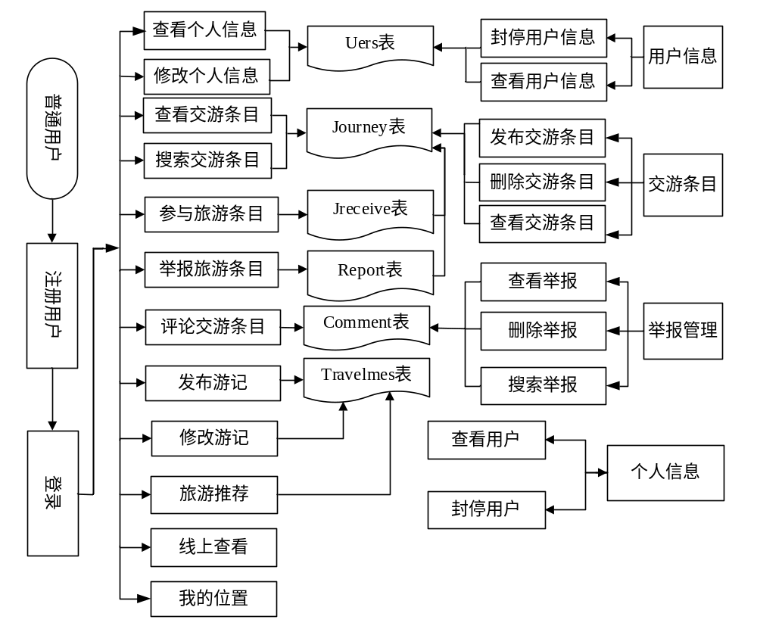图2-1 系统业务流程图
通过上述的业务流程分析，从而分析出数据流程图，系统总体数据流图如图2-2所示。
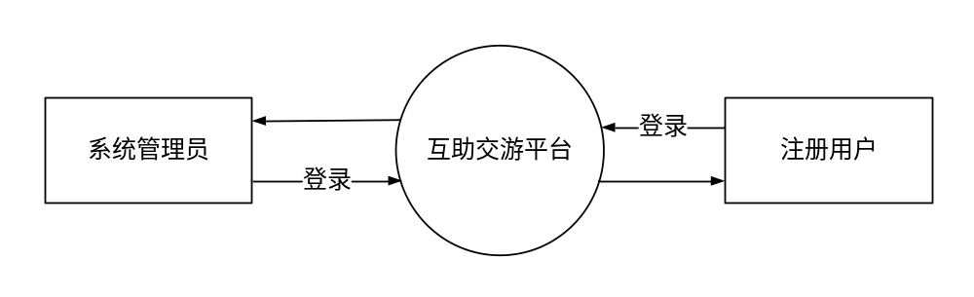
图2-2 系统总体数据流图

2.3.1 系统一层数据流图
由上述得到系统的一层数据流图，如图2-3所示。
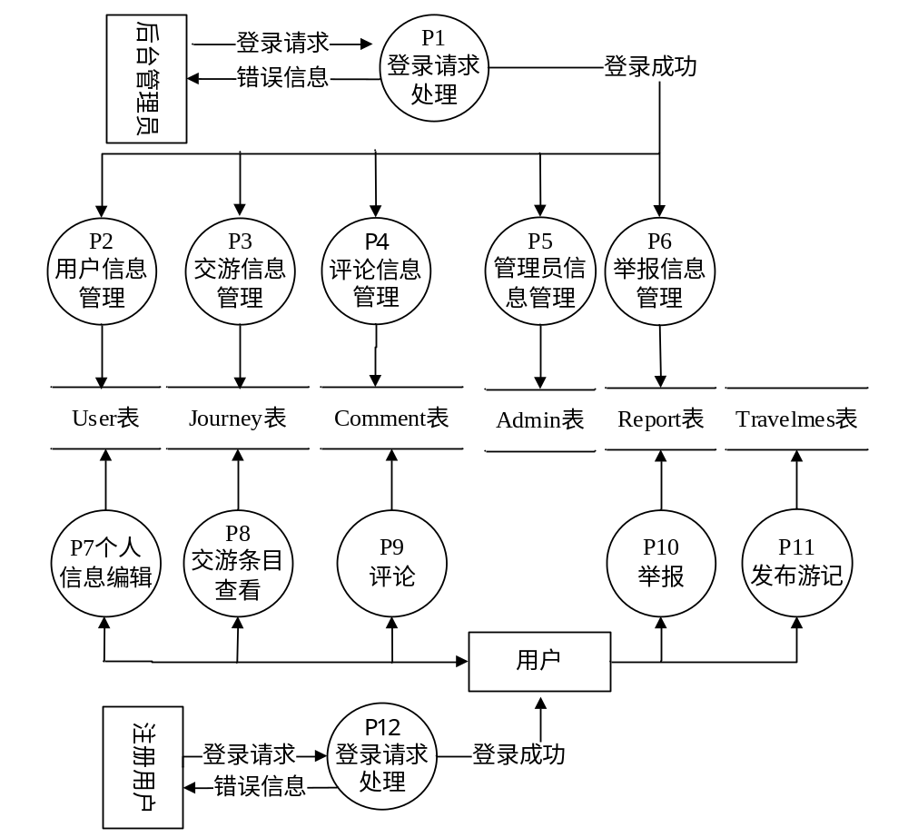
图2-3 系统一层数据流图

2.3.2 系统二层数据流图
根据对各个数据处理进行分析，得出部分模块的二层数据流图，以下将以用户游记管理，管理员评论管理，用户交游条目管理的二层数据流图为例来说明。如图2-4所示。
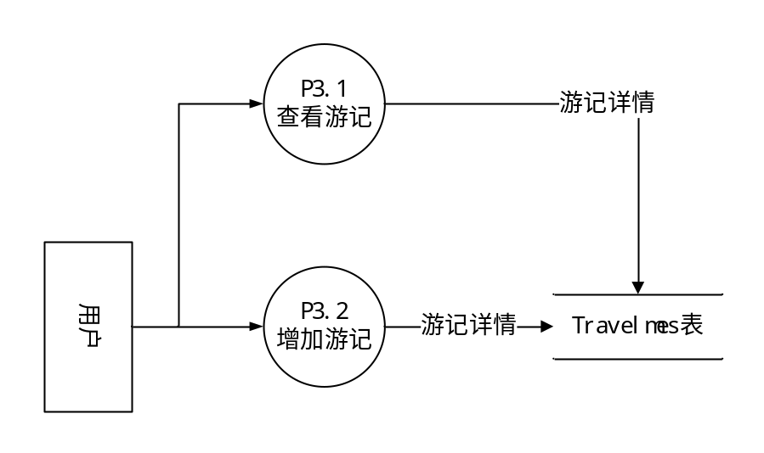
图2-4 数据流图（第二层）
管理员进入系统后台界面时，可以实现评论管理。管理员拥有查看评论详情、删除游记等功能。如图2-5所示。
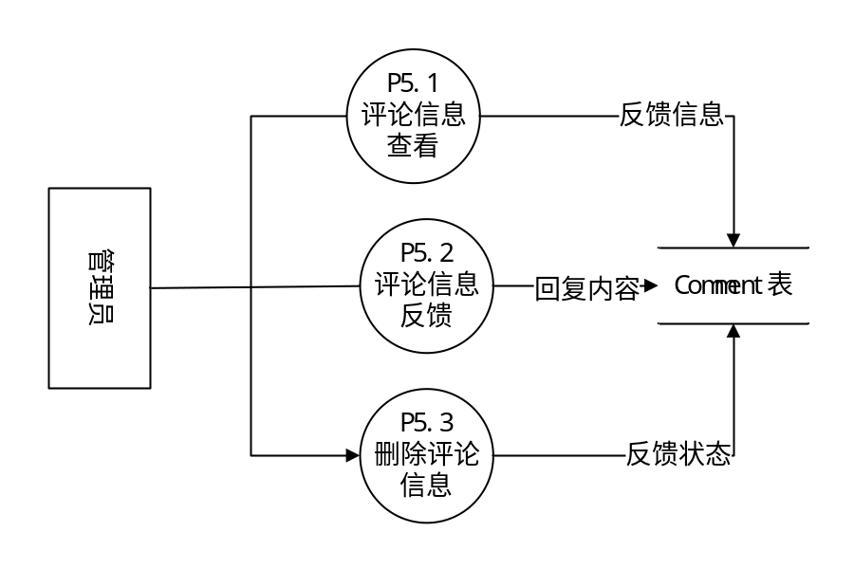
图2-5 评论信息管理数据流图（第二层）
管理员交游条目管理的二层数据流图，如图2-6所示。
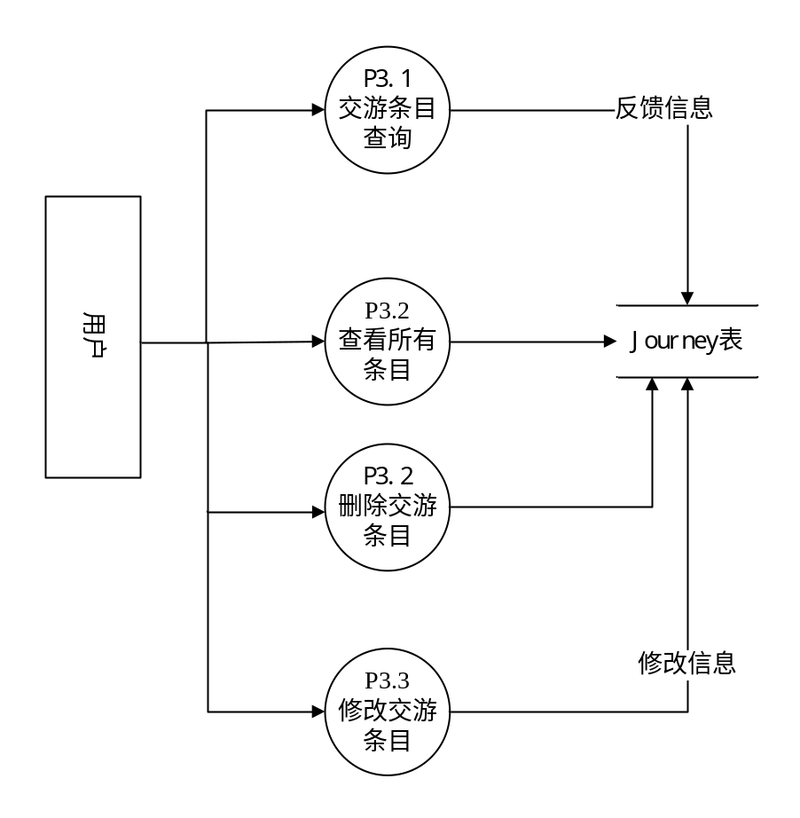
图2-6 交游条目管理数据流图（第二层）

2.4 用例图分析
通过对系统功能的需求分析得出关于前台用户用例图和后台管理员用例图，主要是将前台和后台进行建模。
下面将简述后台管理员用例分析详情。
（1）登录：管理员通过地址登入管理员登录界面，输入账号和密码并等待验证后进入后台管理系统的主界面。
（2）修改密码：管理员可以在WEB后端对自己登录密码进行相应的修改操作。防止不能登录的问题。
（3）信息管理：管理员可以对平台所发布的所有交游条目进行查看交游详情和封停操作。
（4）管理用户评论：管理员可以点击搜索交游条目、查看或者删除系统用户对某个交游条目的评论。
（5）管理用户：管理员对用户账号的查看、封停。
（6）数据库更新：后台数据的更新。
（7）举报管理：管理员对举报信息进行查看和删除。
后台管理员管理用例图，如图2-7所示。
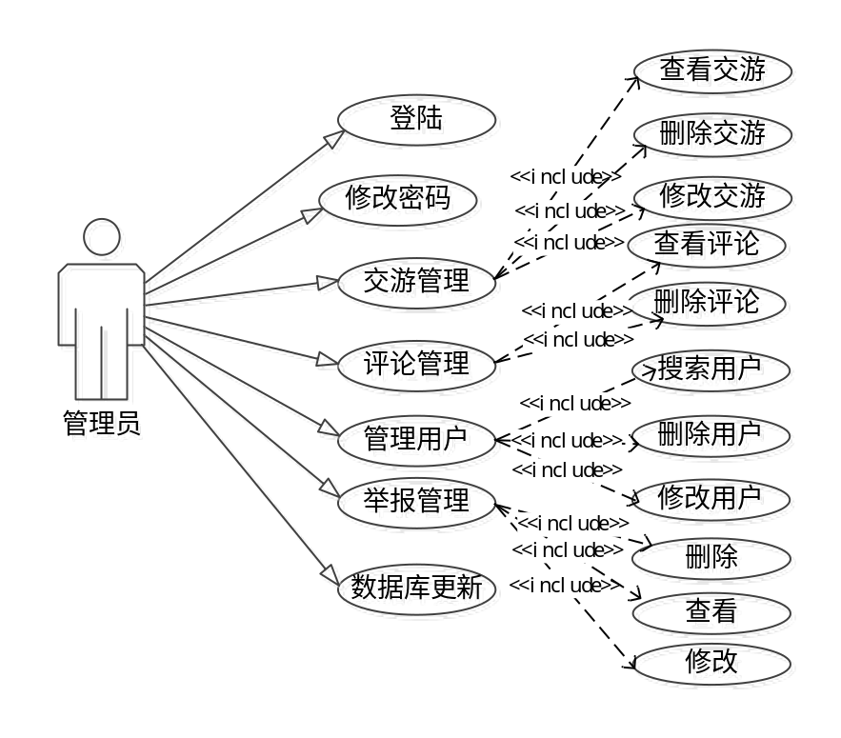
图2-7 管理员用例图
下面将简述前台用户用例分析详情。
（1）注册/登录：用户在客户端输入账号、密码后等待验证后登录。没有注册的用户需要先注册才能够使用系统。
（2）搜索交游条目信息：用户在进入主界面后根据自己的喜好输入旅游关键词。
（3）参与交游操作：用户在进入交游条目详情后
（4）修改个人信息：用户对密码、昵称等个人信息的修改。
（5）查看推送信息：用户可查看系统推送的交游信息。
（6）游记操作：用户可对游记进行删除、查询、修改、发布。
前台用户用例图，如图2-8所示。
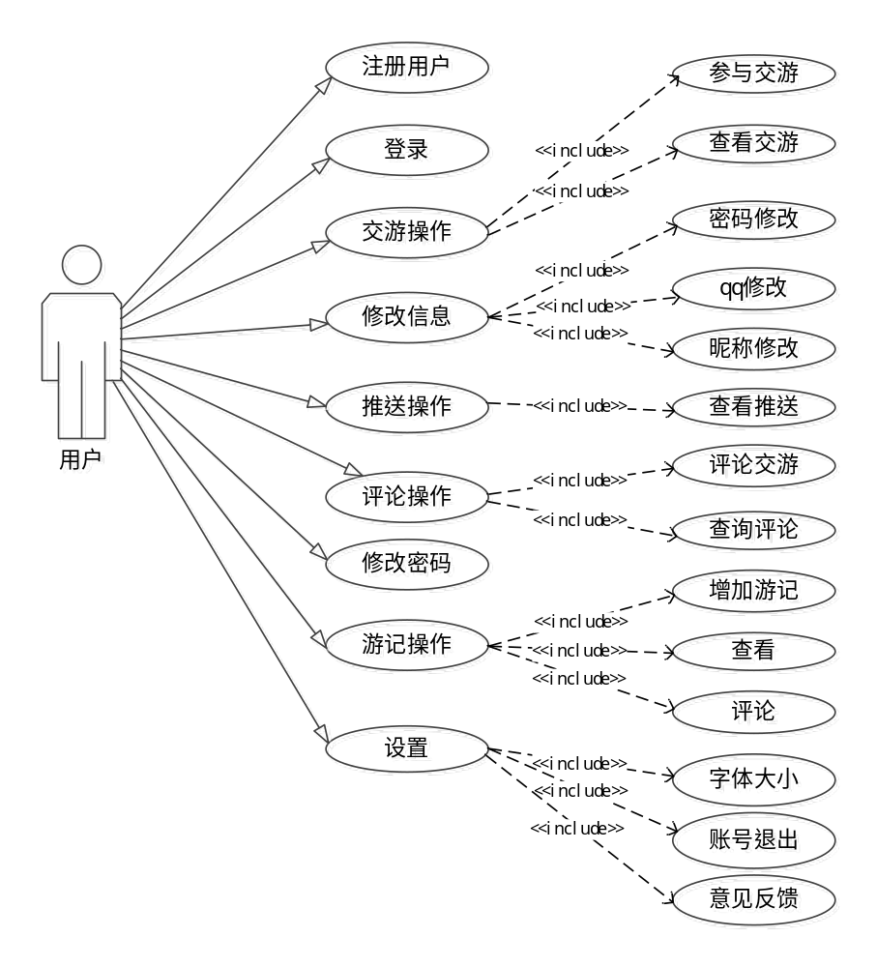
图2-8 用户用例图

2.5 系统性能需求
（1）WEB端界面要求清新淡雅，简介大方，能在第一眼吸引客户眼球。要求用新潮设计理念。这样对用户会有很强烈的吸引力。各个控件的位置合理，并采用较流行的扁平化设计拟物按钮逼真且有文字提示。
（2）系统加载速度要快，这样用户的体验感才可以更好的延长用户在本地的停留时间。系统将会减少外界引用和封装芜杂函数，达到系统要求的高内聚、低耦合的效果。系统将采用缓存池和懒加载提升系统运行速度。
（3）系统的安全性要强，在设计网站乃至论文撰写方面都要考虑很多方方面面。由于一个网站系统设计者更多地考虑实现业务逻辑、满足用户应用等，所以用户的一些敏感信息采集在系统中都要采用验证加密和后台验证等，这样才能保护好用户信息。
（4）系统的环境要良好，所用管理员可以对一些用户违规操作，进行删除举报或者删除评论以及封停用户操作。这些操作主要是为了共同维护一个安全、良好的交游系统环境。

2.6 系统设计方案
系统采用了MVC架构来实现上面的功能和业务需求。MVC架构分为Model层，DAO类，Servlet类，用户使用安卓端和后台服务器进行交互，JSP界面采用了CSS3，Html和富文本编辑器，同时使用了大量的Javascript，VUE，Ajax技术发送请求[]。

2.7 本章小结
本章主要讲述需求分析的主要流程，包括业务流程分析、系统功能需求分析、系统性能需求和设计方案。本章业务流程图，同时通过图形的形式，充分的展示整个系统的数据流详细流程和走向。而用例图展示系统的用例基本详情，以及他们的功能显示等等。对系统的功能架构表达地很明确。通过需求分析得出的结果，可以为后面的总体设计打下良好的基础。

3 系统总体设计
系统总体设计是整个系统开发过程中相当重要的一步，它可以帮助我们更好的了解系统的架构以及相应的总体设计规范和内容，方便对系统有一个全面而又细致的了解和使用。有一个详细全面的系统设计将会给后续的代码编写达到事半功倍的效果。

3.1 系统结构设计
系统采用MVC架构模式实现的，详细分为：模型，视图，控制器[]。其中模型图主要是展现模型转换器的使用。而视图是用户交互的界面，并与之进行点击等操作。即JSP界面。而控制器主要的任务是负责接收从界面传过来的用户请求，并调用模型类去处理这些请求,主要利用HTTP协议和后台进行交互。故系统的架构图如图3-1所示。
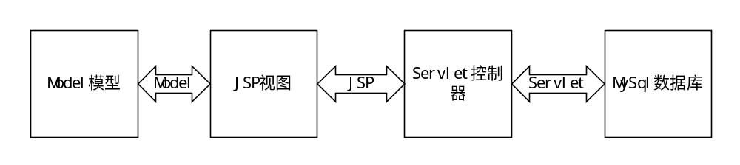图3-1 系统架构图
系统各层之间的调用过程如下。
（1）用户通过JSP视图访问软件，并通过用户交互等操作向系统后台发送请求，系统后台接收到用户请求后，进行初步的处理和包装，并将请求再次提交给后台控制器。
（2）控制器接收来JSP界面层的Ajax函数发送的Post请求，判断是否要与后台Servlet进行交互，并对请求进行数据包装盒处理。然后调用DaoServlet来实现访问数据库，而数据访问层的工作主要是访问数据库，将数据读出并包装处理返回给模型层。
（3）模型层将会把后台数据端返回的结果，进行处理，然后返回给前台界面层。视图层加以处理后并进行前台一些JavaScript的DOM以及Html标签操作呈现给用户。

3.2 系统功能设计

3.2.1 前台用户功能设计
系统的前台用户功能设计是由前面的需求分析所得出，前台用户功能设计主要是客户端所对应的网站功能设计。客户端的功能设计是通过了解用户真正需求而展开的设计。主要是前台用户所需要的功能模块，主要包括游记模块、交游条目模块、评论模块、举报模块、个人中心模块。
前台功能模块图如图3-2所示。
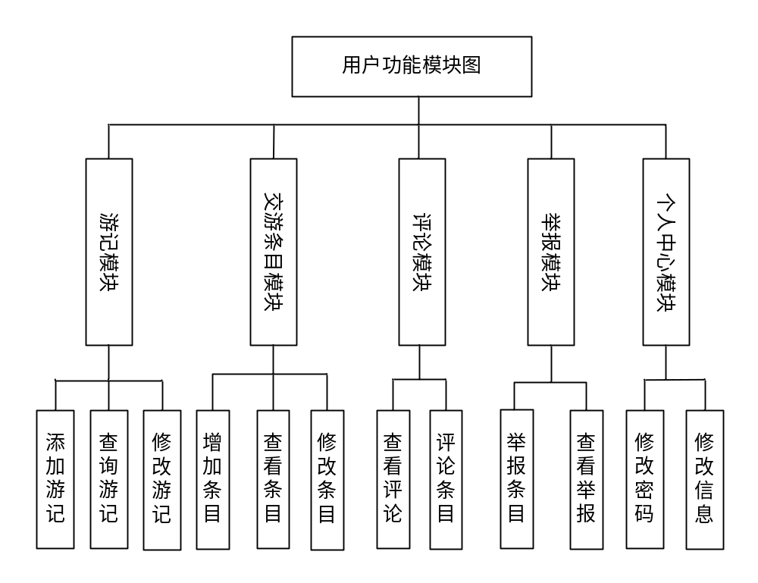
图3-2 前台用户功能模块图
考虑到广大大学生用户的需求，依据需求分析得出的功能需求等来设计前台用户功能。用户前后台功能模块叙述如下所示。
（1）游记模块设计。
游记模块是用户对自己或其他用户的交游经历生活记录的管理。注册登录的用户，可以对自己的交游经历发表游记，类似于QQ空间里的日志，用户可以对游记进行发表，即增加游记。用户可以每天分享自己旅游生活中点点滴滴，可以将自己的旅游之路等文章分享该系统等。用户不但可以发表自己的游记，用户还可以随时随地的查看自己发表过的游记。
（2）评论模块设计。
用户可以根据自己的消费情况和反馈，在遵守平台规则的前提下。对自己参与过的交游条目进行评论操作。评论可以写自己的用户体验和对该交游的感悟。评论也会即时显示在界面，其他用户可以在查看本交游条目的时候翻阅到评论详情。进而充分了解本地交游条目相关信息。
（3）举报模块设计。
用户可以根据交游条目的信息查看交游条目详情。判断该交游条目是否为违反网络规则的违法条目，进而对客户端的所有现实的交游条目，用户都可以就该交游条目的违法类型进行相应举报。这样有利于维护一个安全良好的网络环境。让平台更加规范和可持续。
（4）交游条目模块设计。
用户可以在客户端主页面查看所有的交游条目，让用户充分了解本地的交游条目以及风土人情，用户也可以自己发布、编辑交游条目。方便给用户旅行生活的交游管理提供快速的帮助。
（5）个人中心模块设计。
已经注册登录的用户，点击用户的头像或者设置里面的个人信息，用户可以查看自己的个人信息，包括用户名、密码、邮箱、生日、性别、以及注册时间等，用户还可以对这些信息进行修改。同时，用户也可以查看参与的交游条目、发布的交游条目、我的好友等个人信息。方便用户更好的使用这款软件。

3.2.2 后台管理功能设计
后台管理功能设计是为了更好管理系统设计的。通过前面的前台用户功能需求分析，可以得到系统后台管理员的管理功能模块图，如图3-3所示。
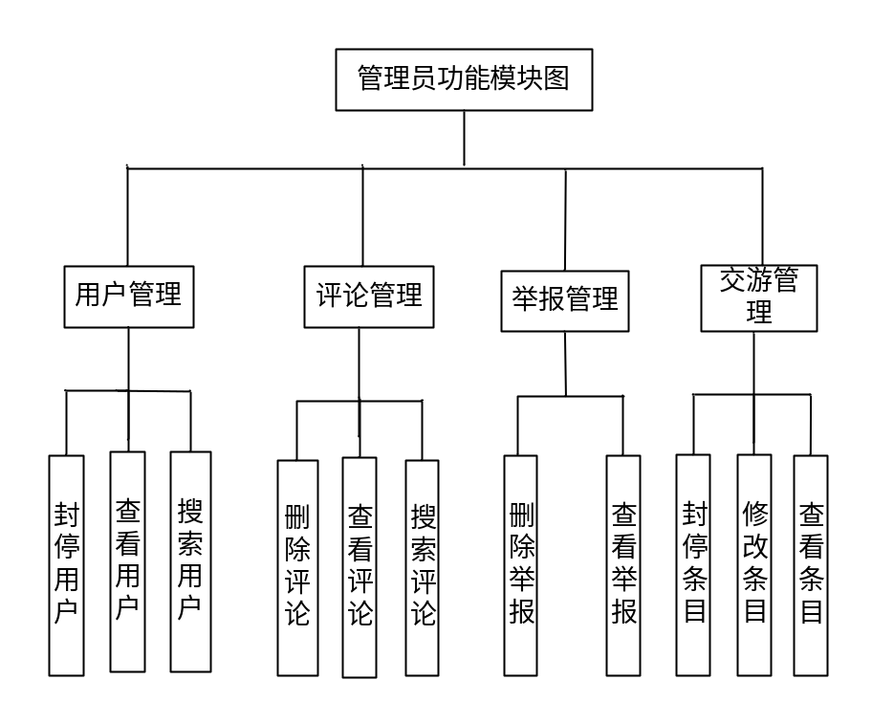
图3-3 后台管理功能模块图
后台管理员模块功能叙述如下所示。
（1）用户管理设计。
管理员在登入系统后，可以对用户的个人信息进行管理，可通过查询用户、删除用户来进行对用户的管理。如果用户出现违规的系统操作，由管理员对用户进行封停操作。
（2）评论管理设计。
管理员也可以对交游条目的评论进行操作，在界面中也可对交游条目进行删除、查看。
（3）举报管理设计。
管理员可以对用户对交游条目的举报进行操作。管理员可以对用户的评论进行删除，这是为了某些用户出现过激的言语攻击或是有危害的话题。
（4）交游条目管理设计。
管理员可以对用户发布的交游条目进行查看，封停等操作，管理员在发现有违反平台的交游条目被发布的情况下。可以针对该交游条目进行封停。防止出现一些假冒或者虚假的交游条目。

3.3 系统数据库设计
我们根据需求分析的系统功能的需求可以构造出系统的数据库设计以及相应的逻辑和实际结构。所以对系统的数据库设计是整个系统的一个非常重要的任务，同时也是在实现系统功能的基本的步骤之一[]。

3.3.1 概念结构设计
概念结构设计是设计系统数据库设计中系统的总体E-R图，如图3-4所示。
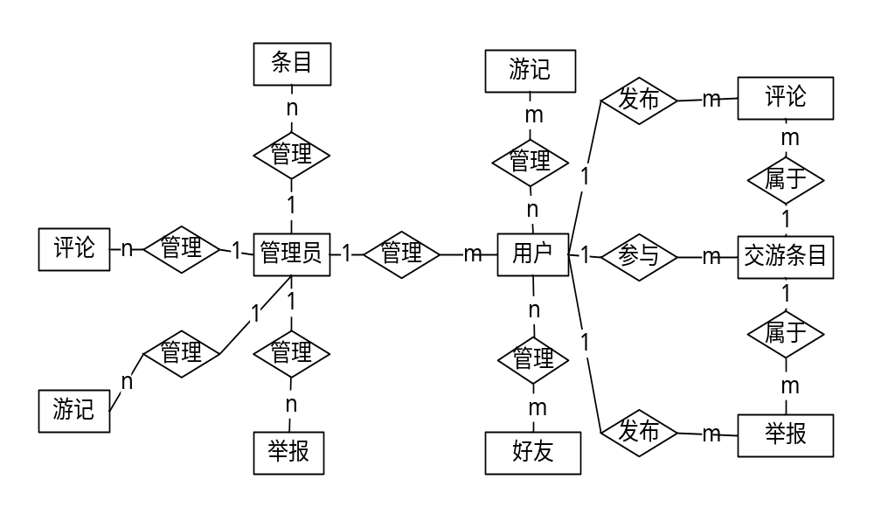图3-4 系统总体E-R图
通过以上的系统总体E-R图，建立抽象的概念数据模型。这个概念模型应反映现实系统各模块的信息结构、信息流动情况、信息间的互相制约关系以及各模块对信息储存、查询和加工的要求等。并由实体之间的关系可以设计出在数据中能操作的表，同时设计出相应的逻辑结构设计和相应的表结构。

3.3.2逻辑结构设计
由上面的概念结构设计可得到数据库的关系模式，具体如下。
（1）administrator，管理员表。存放管理员的信息，包括管理员ID、用户名、密码、昵称、姓名和性别以及电话字段，其中管理员ID作为主键，并且自增。
（2） journey，旅游条目表。用来存放旅游资讯信息，主要包括条目ID、执行时间、旅游地点、金额、要求、截止时间、内容、类型编号、最大人数、发布者编号、结算类型、状态、发布时间、其中条目ID为主键。
（3）jreceive，交游条目参与表。用来存放用户接收信息，包括接收编号、旅游条目编号、接受者编号、接收时间、接收状态、评论内容、评论时间，其中接收JRID作为主键，用户ID和旅游条目ID作为外键引用于uesr表和journey表。
（4）users，用户表。用来存放用户的信息，包括用户UId、账号、密码、昵称、真实姓名、地区、字段、学校、性别、出生日期、身份证号、电话号码、状态、QQ号，其中用户UId作为主键，并且ID自增。
（5）comment，条目评论表。用来存放用户评论交游条目的评论内容，包括评论编号、旅游条目编号、被评论者编号、评论者编号、评论内容、评论状态、评论时间。其中CId是主键，并且自增，CFrm和Cto是外键引用于user表。JId也是外键引用于journey表。
（6）journeyTypes，旅游条目类型表。用来保存用系统旅游条目的记录，主要包括类型TId、类型字段，其中 TId是主键，并且自增。
（7）report，举报表。用来保存用户举报交游条目的记录，主要包括类型RUID举报编号、举报编号、举报会员编号、举报原因字段，其中 RUId是主键，并且自增。JId和UId是外键分别引用于journey表和users表。
（8）friend，好友表。用来保存用户好友的记录，主要包括类型Fid好友编号、用户编号、好友编号、亲密度字段，其中 FId是主键，并且自增。UIdOne和UIdTwo是外键引用于users表。

3.3.3 数据库表设计
根据以上的数据库实体的关系模式和实际情况，以及各个实体之间的统一性，设计出如各表所示。
（1）administrator表，表结构如表3-1所示。
表3-1 管理员(administrator)表结构
列名 | 类型 | 主键/外键 | 可否为空 | 备注说明
AdId | int（11） | 主键 | 否 | 主键，自增
AUsername | varchar(20) | N/A | 否 | 管理员用户名
APassword | varchar(15) | N/A | 否 | 管理员密码
NickName | varchar（20） | N/A | 否 | 管理员昵称
AName | varchar（20） | N/A | 否 | 管理员姓名
ASex | varchar（20） | N/A | 否 | 管理员性别
Aage | varchar（20） | N/A | 否 | 管理员年龄
（2）journey表，表结构如表3-2所示。
表3-2交游条目(journey)表结构
列名 | 类型 | 主键/外键 | 可否为空 | 备注说明
JId | int(11) | 主键 | 否 | 主键，自增
Motif | varchar(30) | N/A | 否 | 主题
Address | varchar(30) | N/A | 否 | 旅游地点
Reward | int(20) | N/A | 否 | 金额
Request | varchar（225） | N/A | 是 | 要求
ToTime | Date | N/A | 否 | 截止时间
Content | varchar(225) | N/A | 否 | 内容
TId | varchar(10) | N/A | 是 | 类型编号
MaxQuantity | int（11） | N/A | 否 | 最大人数
IssueId | int(11) | N/A | 否 | 发布者编号
SalaryType | varchar(30) | N/A | 否 | 结算类型
IssueTime | Date | N/A | 否 | 发布时间
（3）jreceive表，表结构如表3-3所示。
表3-3 参与(jreceive)表结构
列名 | 类型 | 主键/外键 | 可否为空 | 备注说明
JRId | int(30) | 主键 | 否 | 主键，自增
JId | int（11） | N/A | 否 | 旅游条目编号
RId | int（11） | N/A | 否 | 参与者编号
RTime | Date | N/A | 否 | 接收时间
JRstate | varchar(30) | N/A | 否 | 接收状态
ConTent | varchar(30) | N/A | 否 | 条目内容
（4）user表，表结构如表3-4所示。
表3-4用户(user)表结构
列名 | 类型 | 主键/外键 | 可否为空 | 备注说明
UId | int(30) | 主键 | 否 | 代理主键，自增
UserName | varchar(16) | N/A | 否 | 用户名，修改
Password | varchar(16) | N/A | 否 | 用户密码，可修改
Nickname | varchar(10) | N/A | 是 | 用户昵称
Name | varchar(15) | N/A | 是 | 姓名
Address | varchar(30) | N/A | 是 | 地址
Eduction | varchar(20) | N/A | 是 | 学历
Sex | varchar(10) | N/A | 是 | 性别
Birthday | date | N/A | 是 | 出生日期
IdNo | varchar(30) | N/A | 是 | 身份证号
Tel | varchar(20) | N/A | 否 | 电话号码
State | varchar(10) | N/A | 否 | 状态
QQ | varchar(10) | N/A | 否 | QQ
Level | int（30） | N/A | 否 | 星级
（5）comment表，表结构如表3-5所示。
表3-5 交游评论(comment)表结构
列名 | 类型 | 主键/外键 | 可否为空 | 备注说明
Cid | int(11) | 主键 | 否 | 主键，自增
JId | int(30) | N/A | 否 | 交游条目ID
Cto | int(20) | N/A | 否 | 被评论者ID
CForm | int（20） | N/A | 否 | 评论者ID
commentTime | varchar(30) | N/A | 否 | 评论时间
Content | varchar(30) | N/A | 否 | 评论内容
（6）journeyTypes表，表结构如表3-6所示。
表3-6 交游类型(journeyTypes)表结构
列名 | 类型 | 主键/外键 | 可否为空 | 备注说明
TId | int(30) | 主键 | 否 | 主键，自增
Type | varchar(30) | N/A | 否 | 旅游条目类型
Content | varchar(30) | N/A | 否 | 类型描述
（7）report表，表结构如表3-7所示。
表3-7 用户举报（report）表结构
列名 | 类型 | 主键/外键 | 可否为空 | 备注说明
RId | int(11) | 主键 | 否 | 主键，自增
JId | int(30) | N/A | 否 | 旅游条目编号
UId | int(30) | N/A | 否 | 举报用户编号
Reason | varchar(30) | N/A | 否 | 举报原因
ReportTime | Date | N/A | 否 | 举报时间
（8）friend表，表结构如表3-8所示。
表3-8 好友（friend）表结构
列名 | 类型 | 主键/外键 | 可否为空 | 备注说明
Fid | int(11) | 主键 | 否 | 主键，自增
UIdOne | int(11) | N/A | 否 | 用户1编号
UIdTwo | int(11) | N/A | 否 | 用户2编号
Friendship | int(11) | N/A | 否 | 亲密度

3.4本章小结
本章主要系统阐述本系统的总体设计及其细则，本章对系统功能的设计可分别分为前台和后台功能设计，前台设计主要是客户端的功能设计，后台设计主要是管理员功能设计。并通过前后台的设计构造出本章的数据库设计等。了解整个系统的数据库的搭建。

4 详细设计与实现
详细设计是对系统的总体设计更进一步细致深入地设计，根据以上总体设计的结论和图表，详细设计主要通过对其功能设计的细分并用开发工具进行实现。通过程序流程图和部分代码的描述，详细设计与具体实现是对整个系统的彻底分析与功能实现。

4.1 系统开发环境
系统后台采用Win10操作系统，MyEclipse10开发软件，Mysql5.7作为系统数据库，Tomcat7.9作为系统服务器进行开发，系统所有的功能都是基于这些软件开发出来的。所以采用这四个软件，系统的前台界面是由html5和CSS3和javascript来实现[]。用它们设计出一个漂亮、扁平化设计的交游界面。
同时还使用了富文本编辑器发布交游游记和编辑交游游记等等，在用户登入主界面后，用户在界面上的操作都可能会向后台控制层发送请求，控制层再请求服务层。服务层请求数据层，这样一层层按照mvc的架构完成整个流程。后台数据请求大多数都是有POST提交的，有部分是利用了Ajax异步提交的[]。之所以用它是为了能够实现界面异步刷新等功能。

4.2 web端功能模块的详细设计与实现

4.2.1 用户登录模块的设计与实现
用户登录模块的时序图设计如图4-1所示。
根据时序图设计，登录模块的实现程序流程图如图4-2所示。用户进入系统，显示登录界面。输入账号和密码，进入主页面。“我”界面头像显示已登录。用户还可以修改自己的个人信息等。另外，用户还可以注册新的账号，在注册界面输入新的账号、密码后，就会自动跳转到登录界面，用户用自己之前注册的账号、密码就可以登录系统了。在登录之后用户还可以对其密码进行查看、修改等操作。原密码必须要保证无误才能够修改等等[]。

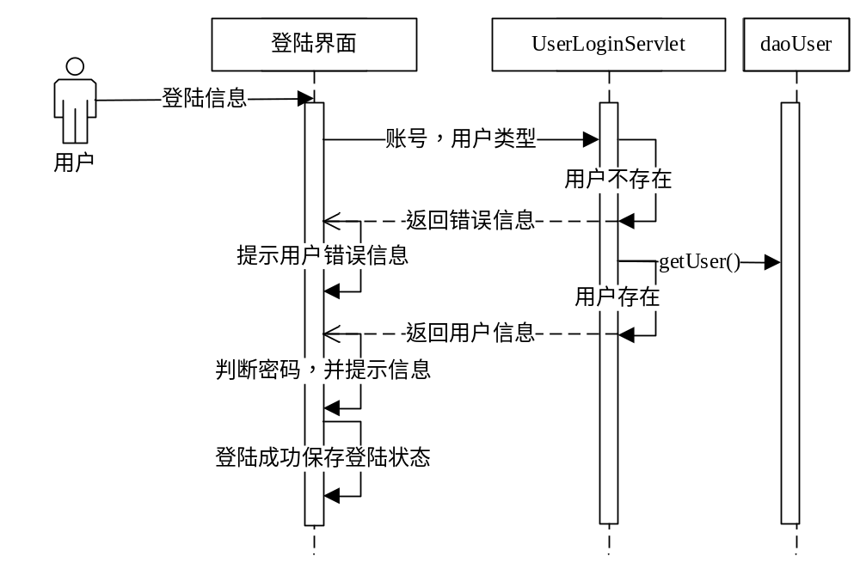
图4-1 用户登录模块时序图
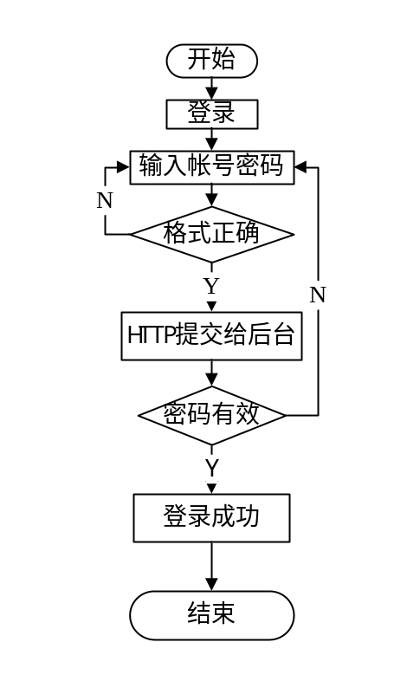
图4-2 用户登录模块程序流程图
用户登录功能实现的核心代码，如下所示。
public String testAdmin(String message) throws Exception {
String username = jsonObject.getString("username");
String password=jsonObject.getString("password");
Administrator administrator2=AdminService.loginTest(administrator);
if(administrator.equals(null)){
return "0";//0表示没有该用户，登录失败
}
}

4.2.2 用户注册模块的设计与实现
用户注册模块的时序图设计如图4-3所示。
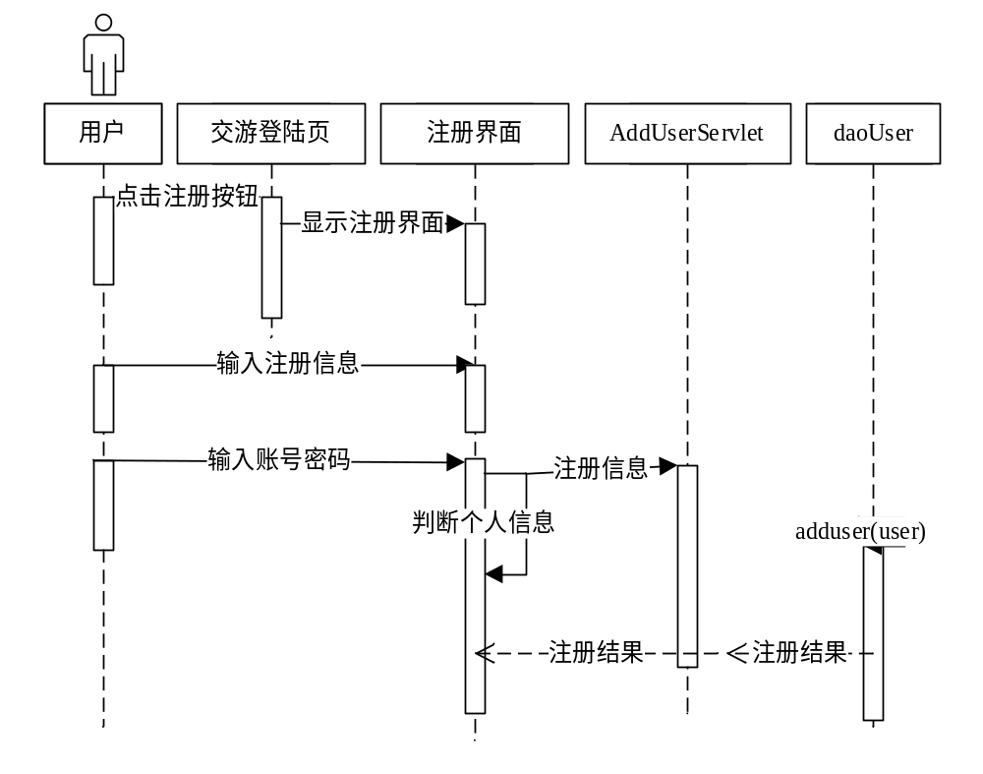图4-3 用户注册模块时序图
根据注册模块的时序图设计，实现该模块的程序流程图如图4-4所示。用户进入系统，显示首页。进入“我”专区，找到“点击登录”，在系统的登录页面下方，找到注册按钮，点击进入注册页面，注册页面中包括输入用户名、设置密码等基本信息，输入完毕后点击确定，系统自动跳入登录界面。
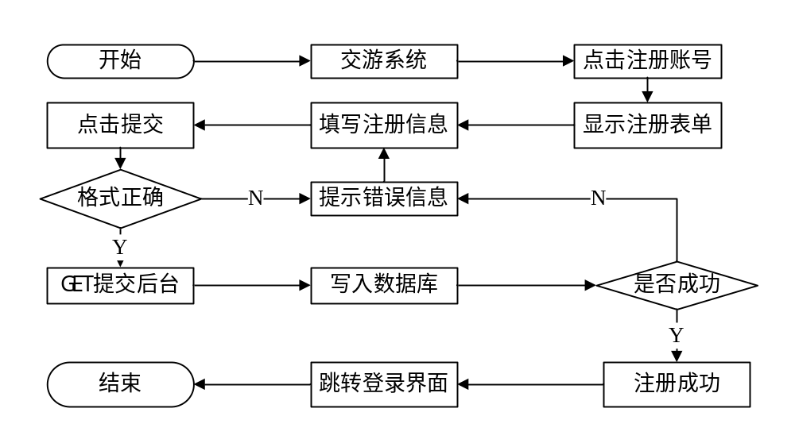
图4-4 用户注册模块程序流程图
用户注册模块实现的核心代码，如下所示。
@RequestMapping(value = "registerUser")
@ResponseBody
public int registerUser(String message) throws Exception {
//先获取用户注册的信息
//判断是否于数据库中重复
String username="";String password="";
JSONObject jsonObject = new JSONObject();
jsonObject= JSONObject.fromObject(message);
if(jsonObject.getString("registerusername")==null){
username ="";
}else{
username =jsonObject.getString("registerusername");
}
if(jsonObject.getString("registerpassword")==null){
password ="";
}else{
password =jsonObject.getString("registerpassword");
}
return flag;
}

4.2.3交游条目搜索的设计与实现
用户通过登录进入系统后，可以点击上方搜索框输入关键词，交游条目搜索模块的时序图设计如图4-5所示。
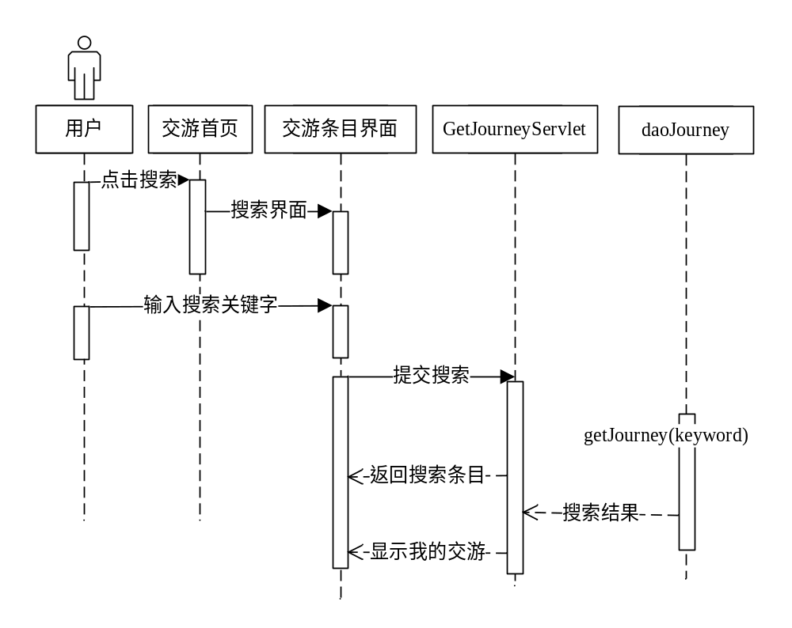
图4-5交游条目搜索模块时序图
根据时序图，实现该模块的程序流程图如图4-6所示。用户在系统首页的右上角点击搜索图标，输入旅游景点、地区等一些关键字，系统根据用户的需求查找出符合用户搜索的交游条目推荐给用户。
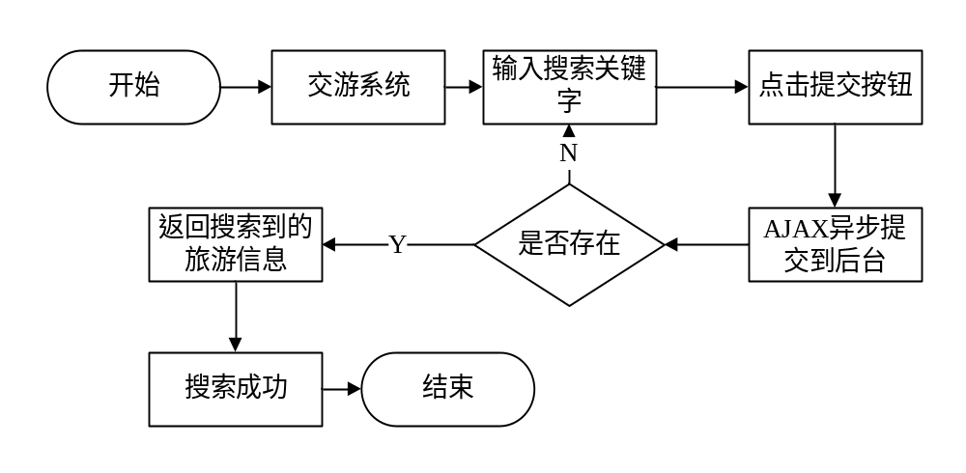
图4-6交游条目搜索模块程序流程图
交游条目搜索功能实现核心代码，如下所示。
@RequestMapping(value = "/GetJourney")
@ResponseBody
public JourneyAndMsg GetJourneys(String message){
jsonObject= JSONObject.fromObject(message);
//获取搜索关键词
String searchContent = jsonObject.getString("searchContent");
Journey journey=new Journey();
JourneyAndMsg journeyAndMsg=new JourneyAndMsg();
//返回搜索所得交游信息
return journeyAndMsg;
}

4.2.4交游条目修改的设计与实现
交游条目修改模块的时序图设计如图4-7所示。
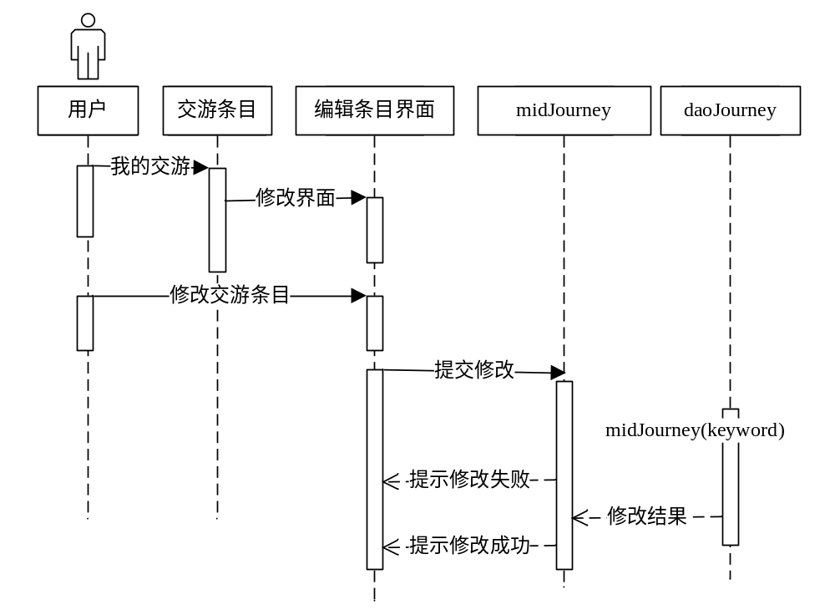
图4-7交游条目修改模块时序图
根据时序图，实现该模块的程序流程图如图4-8所示。用户在点击进入交游条目修改界面，对本条交游条目进行一些基本信息的修改操作。就传送数据到后台数据库进行修改。
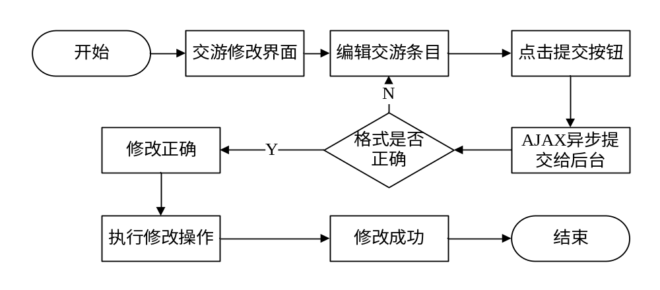
图4-8交游条目搜索模块程序流程图
修改交游条目操作功能实现的效果，如下所示。
MultipartFile file = (MultipartFile) multipartRequest.getFile("photo");
if(file != null && file.getOriginalFilename() != null && file.getOriginalFilename().length()>0){
String file_path = "D:\\tomcat\\MyJourney\\";
String originalFileName = file.getOriginalFilename(); StringnewFileName= originalFileName.substring(originalFileName.lastIndexOf("."));
File newFile = new File(file_path+ newFileName);
file.transferTo(newFile);
return 1;
}

4.2.5 用户举报交游模块的设计与实现
用户打开登录界面，在点击查看交游条目详细的时候，如果发现有不良交游条目的话，可以点击举报按钮，来对交游条目进行举报操作。管理员可以在后台查看到举报信息并且进行封停交游条目等操作。举报模块的流程图如图4-9所示。
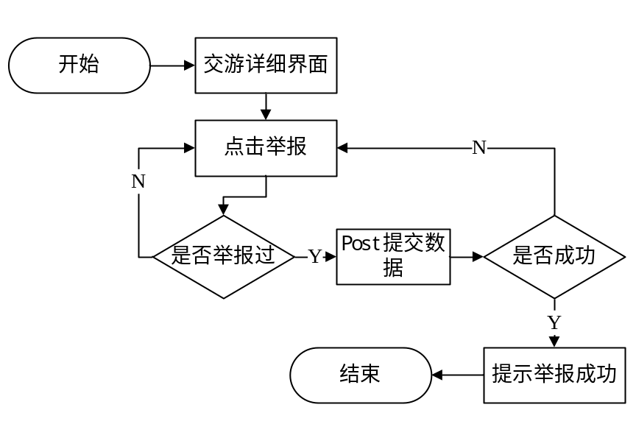
图4-9管理员后台登录程序流程图
举报交游条目核心代码，如下所示。
public int ReportJourney(String message) throws Exception {
Report report=new Report();
jsonObject= JSONObject.fromObject(message);
String jid=jsonObject.getString("jid");
//进行赋值操作，并进行返回数据填写
report.setUid(Integer.valueOf(jsonObject.getInt("uid")));
report.setReason(jsonObject.getString("reason"));
report.setUidone(jsonObject.getString("uidone"))
//返回举报成功或者失败信息
return reportService.InsertReport(report);
}

4.2.6 查看用户游记模块的设计与实现
用户打开登录界面，输入账号密码进入主界面后，可以在右上角点击“我的游记”来查看我的所有游记，用户也可以发表自己的游记。管理员可以在后台查看到所有游记，并且进行删除游记等操作。我的游记模块的流程图如图4-10所示。
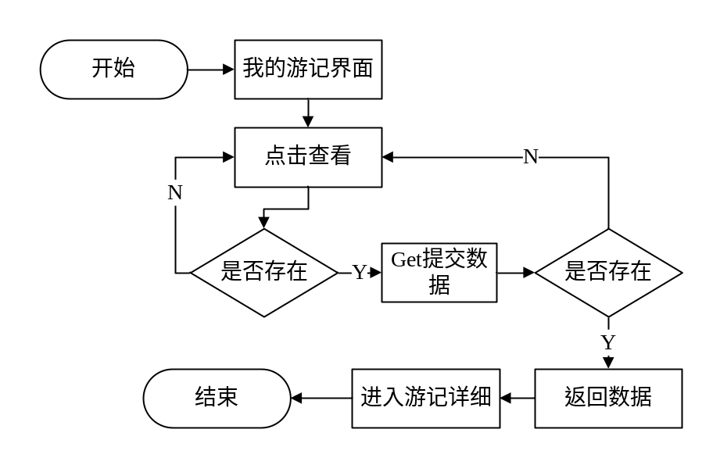
图4-10管理员后台登录程序流程图
我的游记模块核心代码，如下所示。
@RequestMapping("/GethisMessageByid")
@ResponseBody
public Users GethisMessageByid(String message) throws Exception {
jsonObject= JSONObject.fromObject(message);
//获取用户id
String pid=jsonObject.getString("hispid");
//根据用户id返回他所发布的游记
return travelMessageService.GetUserByPid(Integer.valueOf(pid));
}

4.2.7 个人中心编辑模块的设计与实现
用户打开登录界面，输入账号密码进入主界面后，可以在右上角点击“MySelf”来查看我的个人信息，用户也可以在本界面修改一些个人的基本信息。以及修改我的密码。我的个人信息编辑模块的流程图如图4-11所示。
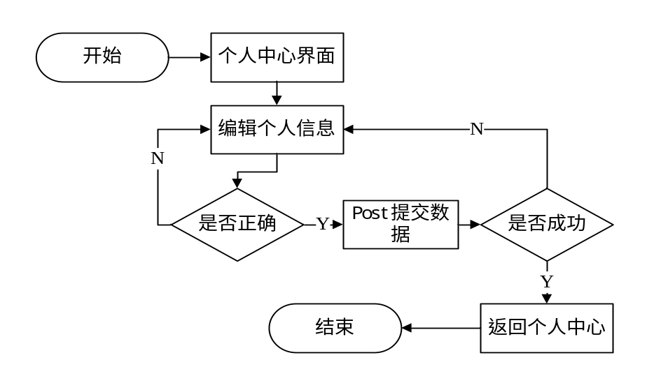
图4-11管理员后台登录程序流程图
我的个人中心编辑核心代码，如下所示。
public Users GetUsersMessageById(String message) throws Exception {
JSONObject jsonObject = new JSONObject();
//获取uid
String uid = jsonObject.getString("uid");
Users user=new Users();
Users users=userService.GetUsersById(Integer.valueOf(uid));
//获取反馈并返回
return 1;
}

4.2.8交游条目发布的设计与实现
该模块分为交游条目编辑等子模块。用户在“我的交游”中点击发布，进入编辑交游条目页面，管理员可对其主题、时间、内容进行编辑，用户也点击“上传照片”，返回到“我的交游”页面，也可对交游条目进行删除，点击删除即可。如图4-12所示。
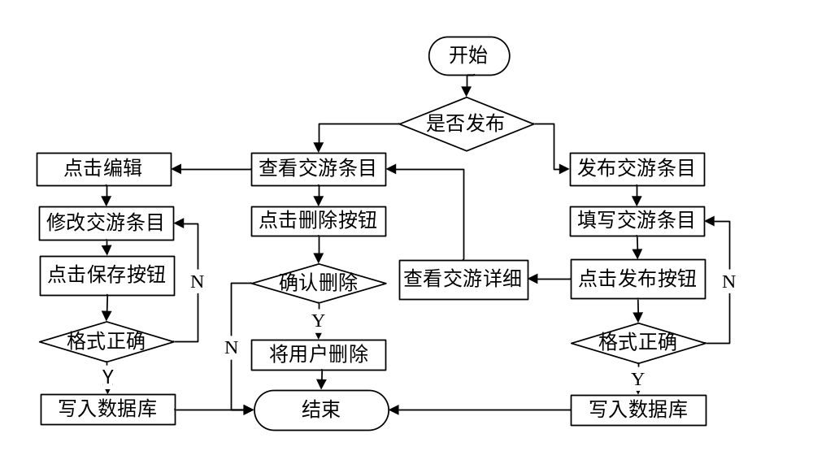 图4-12 交游条目发布模块程序流程图
交游条目发布功能实现核心代码，如下所示。
//获取用户信息并放到交游条目内
journey.setTotime(multipartRequest.getParameter("totime"));
journey.setAstate(0);
//获取用户信息
MultipartFile file = (MultipartFile) multipartRequest.getFile("photo");
if(file != null && file.getOriginalFilename() != null && file.getOriginalFilename().length()>0){
String newFileName =UUID.randomUUID()+originalFileName.substring(originalFileName.lastIndexOf("."));
File newFile = new File(file_path+ newFileName);
//获取用户信息并返回
return 1；
}

4.3 后台管理功能模块的详细设计与实现

4.3.1 用户管理模块的设计
用户管理模块主要是管理员对用户的查看。点击“查看用户”，就可以查看全部用户的ID、用户、注册时间等信息。并可以对此用户进行删除操作。此模块的程序流程图如图4-13所示。
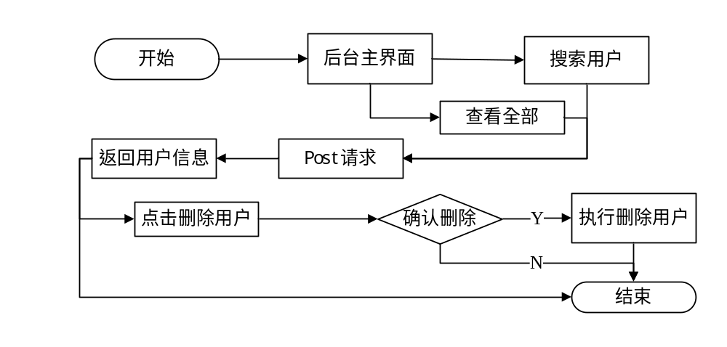
图4-13 用户管理模块程序流程图
用户管理模块界面，如下所示。
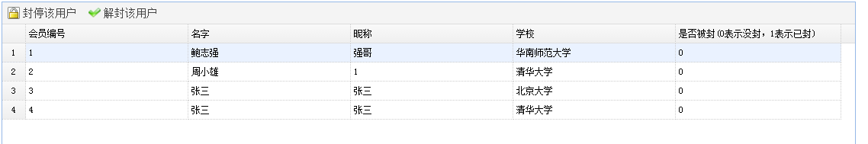
图4-14用户管理模块界面

4.3.2交游条目管理的设计与实现
管理员可以对客户端发布的所有交游条目进行查看。也可以对所有违反平台规范的违规交游条目进行封停操作。用户只需点击交游条目后的封停按钮即可。具体流程图如图4-15所示。
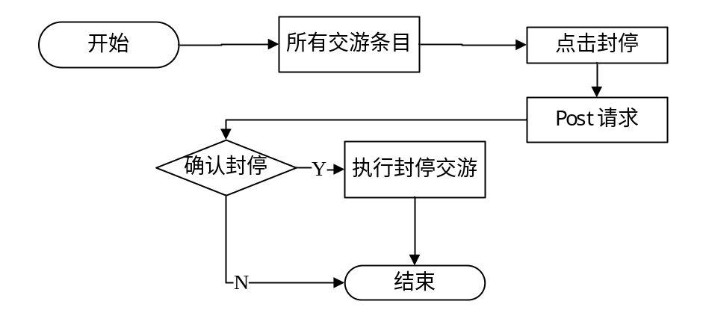
图4-15 交游条目管理模块程序流程图
交游条目管理功能的实现效果图，如图4-16所示。
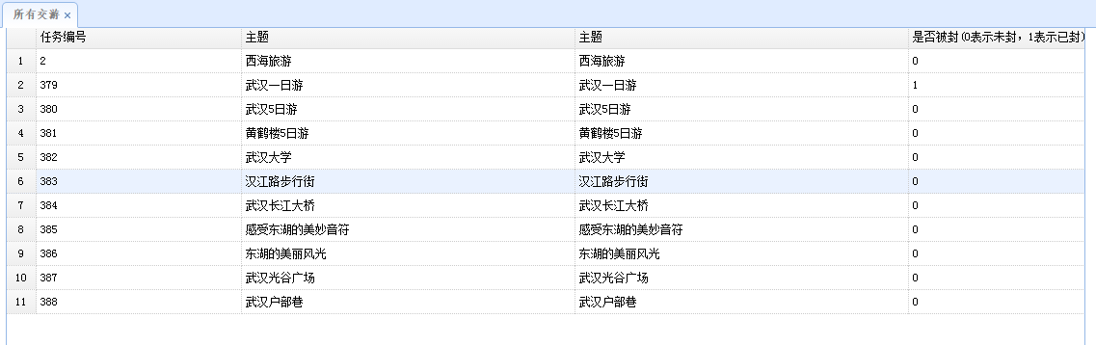
图4-16交游条目管理模块界面

4.3.3 评论管理模块的设计与实现
管理员通过输入账号、密码之后，再进入管理员主界面后，就可以点击查看系统的所有评论，如果发现有针对交游条目的不良评论，其性质也违反了相应的网站规范。管理员可以根据其性质进行删除等操作。评论管理模块的流程图如图4-17所示。
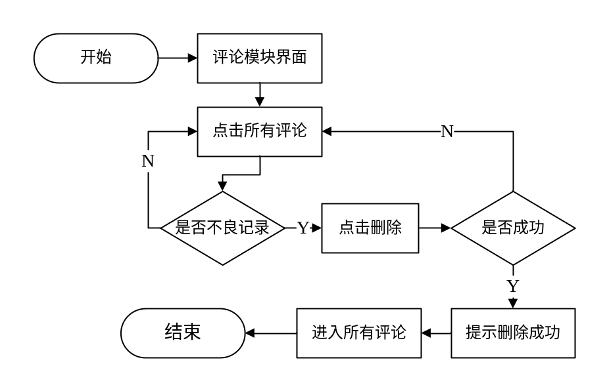
图4-17管理员后台登录程序流程图
管理员可以针对系统中所有用户对交游条目的评论进行管理操作，界面如图4-18所示。
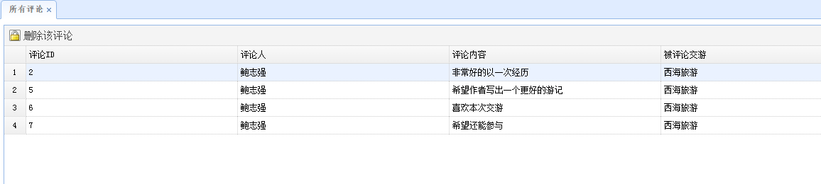
图4-18评论管理界面

4.3.4 举报管理模块的设计
举报管理模块是指管理进入主界面后，可以点击“所有举报”，就可以查看系统所注册用户对交游条目的所有举报信息。管理员可以通过查看举报内容及相应的反馈来确认是否需要删除此举报信息。由此业务逻辑可以得出此模块的程序流程图如图4-19所示。
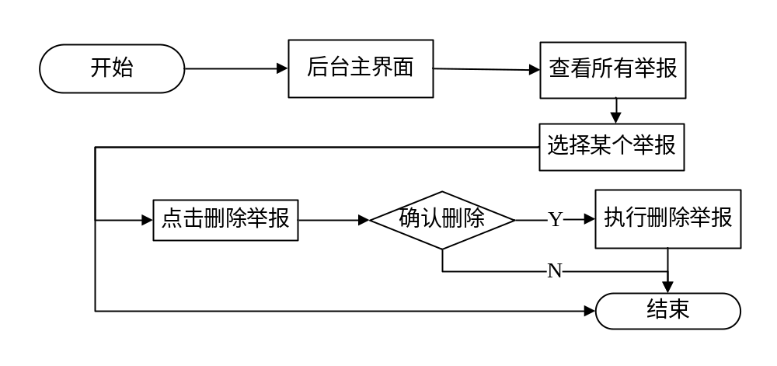
图4-19 举报管理模块程序流程图
举报管理模块界面，如图4-20所示。
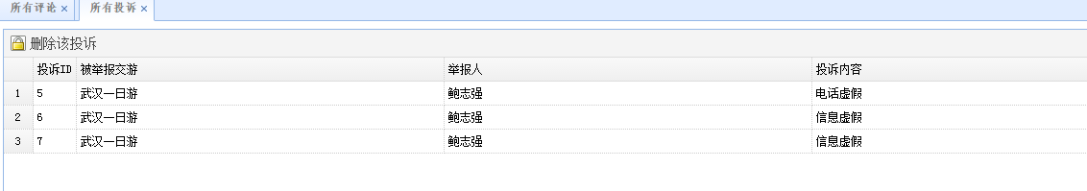
图4-20举报管理模块界面

4.5 本章小结
本章主要讲述的是详细设计与实现，其中包括前台客户端的功能模块设计和实现，还有后台管理功能模块的设计与实现。本文就前台和后台管理员功能模块设计进行详细的测试。通过本章详细设计与实现的结果，整个系统的设计与实现基本已经完成，接下来就是对系统进行运行和测试。

5 系统测试
在一个系统的开发与实现过程中，系统运行与测试环节是必不可少的。一个好的系统可以功能不是特别多，但好的测试可以很好的保证系统的质量。系统也包含了大量测试用例。

5.1 测试方法简介
软件测试方法是指测试软件的方法。随着软件测试技术的不断发展，测试方法也越来越多样化，针对性更强；选择合适的软件测试方法可以让我们事半功倍。黑盒测试，主要是测试人员就把系统看成一个盒子，在没有了解内部的结构的情况下，通过各种测试功能模块所能给出的测试用例，对本系统进行输入和输出操作来发现系统可能存在的缺陷，又称功能测试[]。白盒测试，是指测试人员必须具有一定的专业知识，至少能看的懂代码实现的框架等等。在看得懂系统内部的结构和细节情况下，需要测试人员对于系统内部代码有一定了解。按程序内部的详细结构来进行测试，又称结构测试。

5.2 测试环境
系统的测试环境：操作系统Windows10，服务器Tomacat7.9，数据库Mysql5.6， Eclipse9是官网下载的，前端开发环境是Vscode。测试数据：旅游资讯文章是一些旅游网站上面的内容，用户名可以是自己注册的或者数据库默认的，图片是在一些旅游网站上的旅游详情中下载的，是png或者jpg格式，其余的数据库的数据都是先在前台通过注册、发布、增加等操作来录入到相应数据库中，进而通过他们进行前台测试的数据。

5.3 功能测试

5.3.1注册功能
用户可以在系统的登录界面点击注册按钮来执行注册操作。针对系统注册功能，可以进行系统测试。并按照格式来撰写测试结果表，注册部分测试的结果表如表5-1所示。
表5-1 用户注册测试表
用例名称 | 用户注册 |  | 测试时间 | 4.8
对应需求 | 用户注册 |  | 测试人员 | 鲍志强
功能描述 | 验证用户注册
测试目的 | 非法格式邮箱或输入信息存在空的用户，注册是否成功
前置条件 | 合法格式帐号（2331721146@js）
测试步骤 | （1）在系统注册界面中输入用户帐号、密码等信息  （2）单击“登录”按钮
序号 | 输入数据/动作 | 预期结果 |  |  | 实际结果
1 | 不输入任何数据 | 提示用户名，密码中不能为空 |  |  | 和预期结果一致
2 | 账号栏输入530@qq.com | 提示格式错误 |  |  | 和预期结果一致
3 | 密码栏输入111点确定 | 成功注册 |  |  | 和预期结果一致
在测试用户是否能够成功注册时，如果用户输入为空，则提示用户名，密码或者生日不能为空。如果用户填写邮箱为非法账号时候，则将提示用户注册失败，如果输入账号密码格式合法，则提示用户注册成功。

5.3.2登录功能
用户也可以在登录界面测试登录功能。测试结果表，如表5-2所示。
表5-2用户登录测试表
用例名称 | 用户登录 |  | 测试时间 | 4.10
对应需求 | 用户登录 |  | 测试人员 | 鲍志强
功能描述 | 验证用户登录
测试目的 | 用户名为空，用户名不存在，帐号密码错误登录是否成功
前置条件 | （1）数据库中是否存在用户（帐号：1111，密码：123）  （2）非法用户（1111）非法密码（123）
测试步骤 | 1.在前台用户登录界面中输入帐号和密码，单击“登录”按钮
序号 | 输入数据/动作 | 预期结果 |  |  | 实际结果
1 | 账号输入1111，点登录 | 提示登录失败 |  |  | 和预期结果一致
2 | 输入空账号 | 提示有未填项 |  |  | 和预期结果一致
3 | 输入账号1111和密码123 | 提示用登录成功 |  |  | 和预期结果一致

5.3.3发布交游条目功能
用户在登入主界面，可以通过点击发布按钮来发布交游条目。测试结果表，如表5-3所示。
表5-3发布交游条目测试表
用例名称 | 用户发布交游条目 |  | 测试时间 | 4.12
对应需求 | 用户发布交游条目 |  | 测试人员 | 鲍志强
功能描述 | 用户发布交游条目
测试目的 | 非法输入信息格式测试发布交游条目是否成功
前置条件 | 数据库无相同交游条目数据，非法输入主题“123”，内容“游玩”，地址“123”
测试步骤 | 在前台发布交游界面中输入交游条目基本信息，单击“发布”按钮
序号 | 输入数据/动作 | 预期结果 |  |  | 实际结果
1 | 输入正常基本信息，点发布 | 提示发布成功 |  |  | 和预期结果一致
2 | 在主题栏输入“123” | 提示主题为汉字 |  |  | 和预期结果一致
3 | 内容栏输入“游玩” | 提示内容至少4个字 |  |  | 和预期结果一致
4 | 地址栏输入“123” | 提示地址格式错误 |  |  | 和预期结果一致

5.3.4编辑交游条目功能
用户可以在自己发布的交游条目详情界面进行编辑交游条目操作，测试结果表，如表5-4所示。
表5-4编辑交游条目测试表
用例名称 | 用户编辑交游条目 |  | 测试时间 | 4.14
对应需求 | 用户编辑交游条目 |  | 测试人员 | 鲍志强
功能描述 | 用户编辑交游条目
测试目的 | 输入非法格式内容是否能够编辑交游条目成功
前置条件 | 数据库有至少一条交游条目数据
测试步骤 | （1）在前台我的交游条目详情中点击编辑按钮  （2）对交游条目进行编辑，点击修改按钮
序号 | 输入数据/动作 | 预期结果 |  |  | 实际结果
1 | 在主题框输入”武汉” | 提示至少2个汉字 |  |  | 和预期结果一致
2 | 在内容输入“123” | 提示内容错误 |  |  | 和预期结果一致
3 | 在金额框输入“数字” | 提示金额为数字 |  |  | 和预期结果一致
4 | 在tel框输入“你好” | 提示格式错误 |  |  | 和预期结果一致

5.3.5搜索交游条目功能
用户在点击首页上面的搜索框时，可以输入一些关键词之后点击“搜索”按钮，系统可以根据用户输入的关键词信息去后台检索相应交游条目并显示在界面上。测试结果表，如表5-5所示。
表5-5搜索交游条目测试表
用例名称 | 用户搜索交游条目 |  | 测试时间 | 4.16
对应需求 | 用户搜索交游条目 |  | 测试人员 | 鲍志强
功能描述 | 用户搜索交游条目
测试目的 | 搜索功能是否完善
前置条件 | 系统正常运行，数据库有“西海旅游“关键词相关条目，无”123“关键词相关条目
测试步骤 | （1）登入前台主界面  （2）输入正确的关键词或者错误格式关键词，点击搜索
序号 | 输入数据/动作 | 预期结果 |  |  | 实际结果
1 | 输入关键词“西海旅游” | 显示“西海旅游”相关交游 |  |  | 和预期结果一致
2 | 搜索框输入“123” | 提示没有相关交游条目 |  |  | 和预期结果一致

5.3.6游记发布功能
用户在点击首页上面的“我的游记”时，可以进入我的游记界面，该界面可以将用户发表过的游记显示。用户也可以点击“发表游记”按钮来发表游记。测试结果表，如表5-6所示。
表5-6发布游记模块测试表
用例名称 | 用户发布游记条目 |  | 测试时间 | 4.18
对应需求 | 用户发布游记条目 |  | 测试人员 | 鲍志强
功能描述 | 用户发布游记
测试目的 | 是否发布游记成功
前置条件 | 系统正常运行
测试步骤 | （1）在前台点击发布游记  （2）输入游记标题和内容，测试是否成功
序号 | 输入数据/动作 | 预期结果 |  |  | 实际结果
1 | 输入标题“西海旅游“ | 显示输入格式正确 |  |  | 和预期结果一致
2 | 输入内容“今天我们去了美丽的……“ | 显示输入成功 |  |  | 和预期结果一致
3 | 点击发布游记 | 显示发布成功 |  |  | 和预期结果一致

5.3.7编辑个人信息功能
用户在主界面右上角点击个人信息模块，可以进入个人信息模块，并且可以修改自己的一些基本信息，测试结果表，如表5-7所示。
表5-7编辑个人信息测试表
用例名称 | 用户编辑个人信息 |  | 测试时间 | 4.20
对应需求 | 用户编辑个人信息 |  | 测试人员 | 鲍志强
功能描述 | 用户修改个人信息
测试目的 | 修改个人信息是否成功
前置条件 | 系统正常运行，该用户可以正常登陆使用
测试步骤 | （1）在前台我的个人信息中点击修改  （2）分别输入正确格式或者错误格式的个人信息，点击提交修改。
序号 | 输入数据/动作 | 预期结果 |  |  | 实际结果
1 | 编辑qq输入“530420396” | 提示输入成功 |  |  | 和预期结果一致
2 | 编辑tel，输入“15779235038” | 提示输入成功 |  |  | 和预期结果一致
3 | 编辑tel，输入“地址” | 提示输入错误 |  |  | 和预期结果一致

5.3.8 撤销交游条目功能
用户在系统发布的所有交游条目都可以进行撤销操作。只需要进入我的交游详情，点击操作中的撤销即可。测试结果表，如表5-8所示。
表5-8撤销交游条目测试表
用例名称 | 用户撤销交游条目 |  | 测试时间 | 4.23
对应需求 | 用户撤销交游条目 |  | 测试人员 | 鲍志强
功能描述 | 用户撤销交游条目
测试目的 | 用户撤销交游条目是否成功
前置条件 | 系统正常运行
测试步骤 | 在前台我的发布界面中点击“撤销”按钮
序号 | 输入数据/动作 | 预期结果 |  |  | 实际结果
1 | 点击查看我的交游 | 进入我的交游详细 |  |  | 和预期结果一致
2 | 点击“撤销”按钮 | 提示“确定撤销” |  |  | 和预期结果一致
3 | 点击“确定”按钮 | 提示“撤销完毕” |  |  | 和预期结果一致

5.3.9管理员封停交游条目功能
管理员输入账号、密码后，进入管理员主界面，然后可以点击“所有交游”按钮，点击查看系统所有交游条目，管理员可以判断是否需要封停违规的交游条目。测试结果表，如表5-9所示。
表5-9封停交游条目测试表
用例名称 | 管理员封停交游条目 |  | 测试时间 | 4.28
对应需求 | 管理员封停交游条目 |  | 测试人员 | 鲍志强
功能描述 | 管理员封停交游条目
测试目的 | 查看管理员封停交游条目是否成功
前置条件 | 系统正常运行，管理员可以登录，数据库有至少一条交游条目
测试步骤 | （1）进入管理员界面，查看所有交游  （2）选择其中一条，点击操作中的封停操作
序号 | 输入数据/动作 | 预期结果 |  |  | 实际结果
1 | 点击“所有交友” | 显示相应交游条目 |  |  | 和预期结果一致
2 | 点击“封停”交游 | 提示确认“封停” |  |  | 和预期结果一致
3 | 点击“确认”按钮 | 提示封停成功 |  |  | 和预期结果一致

5.3.10管理员删除评论功能
管理员输入账号、密码后，进入管理员主界面，然后开始可以点击“所有评论”按钮，点击查看系统所有评论，管理员可以判断是否需要删除对应的违规评论。测试结果表，如表5-10所示。
表5-10删除评论测试表
用例名称 | 管理员删除评论 |  | 测试时间 | 5.03
对应需求 | 管理员删除评论 |  | 测试人员 | 鲍志强
功能描述 | 管理员删除不良评论
测试目的 | 管理员删除系统评论是否成功
前置条件 | 系统正常运行，管理员可以登录使用，数据库中有评论条目
测试步骤 | （1）进入管理员界面，查看所有交游  （2）选择其中一条，点击操作中的封停操作
序号 | 输入数据/动作 | 预期结果 |  |  | 实际结果
1 | 点击“所有评论” | 显示所有评论 |  |  | 和预期结果一致
2 | 点击“删除”评论 | 提示“确认删除该评论吗？” |  |  | 和预期结果一致
3 | 点击“确认”按钮 | 提示删除成功 |  |  | 和预期结果一致

5.4本章小结
本章先阐述了进行系统测试的目的，是为了确保软件的质量和交付给用户的软件符合用户的需求，再讲述了我们进行系统测试有哪些方法，最后用用例表的形式展现了我们的最终测试结果。通过系统测试提高了系统的安全性和健壮性，为系统的交付提供保障。

6 总结与展望

6.1 全文总结
大学生互助交游平台是一个将全国各大高校的大学生相互连接在一起的重要旅游网站。高校大学生可以通过这个系统来当导游、助游其他大学生游玩本地景点，熟悉当地风土人气。当代大学生可以利用本平台帮助他们搭建朋友圈，构建一个和谐完美的旅游氛围。系统的创新之处在于能够很好的将大学生联系起来。能够解决大学生在旅游时候的信息不对称和旅游花费多等问题。
在开发前期我通过旅游一些高校，收集了一些高校大学生当助游的意愿信息。了解了一些助游相关的流程信息确了大致的需求，确定了项目的目的和意义以及对比国内外大学生旅游网站。然后就需求分析在设计出相应对的功能需求和业务流程分析。最后系统结构设计的明细很快给出。
系统实现了大部分旅游网站基本功能。又创新出交游这种旅行模式。大学生用户可以用它来沟通其他大学生进行交游，还可以发布交游条目、举报等等。各种业务错综复杂但有条不紊，大大提高了当代大学生旅行效率。

6.2 未来展望
经过几个月的学习和努力，本篇论文以及相应系统终于在规定日程中撰写完毕。但系统在某些方面还存在不足，比如考虑到高并发的状态。系统能否同时承载几十万的用户访问量等。
在以后的时间，我希望能把系统推广到更多的高校进行使用，让他们充分了解助游大学生旅游的新模式。一方面能够巩固自己所要学习的知识，一方面能够让自己接触更多的高校。为系统做更好的优化措施等等。
参考文献

[?] 戴凡．旅游持续发展行动战略[J]．旅游学刊，2015，（4）：51~54．
[?] Wenzel A H．Health advice for travelers from consulates[J]．N Engl J Med，2013，（2）：34~67．
[?] 庄景晖．基于Web的人事管理系统[J]．漳州职业技术学院学报，2016，（3）：12~15．
[?] 刘韬．SQL Server 2000数据库系统开发实例导航[M]．北京：人民邮电出版社，2010：54~107．
[?] 马振晗．软件工程导论：（第2版）[M]．北京：清华大学出版社，2012：11~28.
[?] Ian Sommerville．软件工程[M]．北京：机械工业出版社，2013：232~256．
[?] SuzanneRobertson，JamesRobertson．掌握需求过程（第2版）[M]．北京：人民邮电出版社，2016：56~78．
[?] 黄少华，黄仁涛．基于WebGISR的旅游信息系统分析与设计[J]．科技周刊，2010，（4）：70~98．
[?] DouglasCrockford．JavaScript的语言精粹[M]．北京：电子工业出版社，2012：113~156．
[?] 唐奕，杨楚华．基于模式设计的MVC框架原理研究[J]．软件导刊，2012，（6）：32~78．
[?] Dyer R J T．Learning MySQL and MariaDB[J]．科技导刊，2015，（11）：40-48．
[?] 迈耶，尹志忠，侯妍．CSS权威指南（第3版）[M]．北京：中国电力出版社，2012：53-95．
[?] 杨卫兵．Java Web编程详解[M]．南京：东南大学出版社，2014：87~105．
[?] 童时中．模块化产品系统设计—模块化设计方法之一[J]．机械制造与自动化刊，2016，（34）：15~19．
[?] 贾瑞晶．软件自动化测试框架的研究与实现[D]．上海：华东师范大学，2016． 致 谢 毕业设计的完成意味着我们大学的时光所剩无几，想想这几年自己的变化，从刚开始接触编程到自己能够独立的开发网站的程度。自己成长了很多，认识了很多厉害的人物。同时自己也从他们身上学到了很多东西。 首先，向我的导师周老师表示最诚挚的感谢!四年以来，周老师人格魅力超群，他深厚的学术功底、丰富的实务经验、严谨的治学态度以及为人的宽厚谦逊，深深地影响着我的治学道路。在论文的写作过程中，从论文选题到框架确定再到修改定稿，导师在陪着我在办公室完成从摘要到参考文献的编写等等。在我遇到问题时，导师都极具耐心地加以细致审阅，提出修改意见。对本文的完成提供了莫大的帮助。在本文完成之际，谨向李老师表示最衷心的感谢! 还有我的一些同学和朋友，在我撰写论文以及编码阶段遇到的一些问题。他们帮忙提供了一些宝贵的资料和认真的建议等等，可以说，正是这些良师益友的帮助，才使我克服了论文写作过程中的种种困难，使我有信心完成我的毕业论文。在这段过程中，我们也因为毕业论文结下了深厚的友谊。 四年的时间如白驹过隙，转瞬即逝，学生走向社会不知下次见面是何年何月。至此，惟愿周小雄老师、章毅老师、张海老师、邵小兵老师以及所有信息学院的老师们今后万事盛意，生活幸福美满！

